Blatt-Nr.:  WI10_1 | BKT Moers | Arbeitsblatt Caddy++  Schützsteuerung - Lösung | Datum:  __________
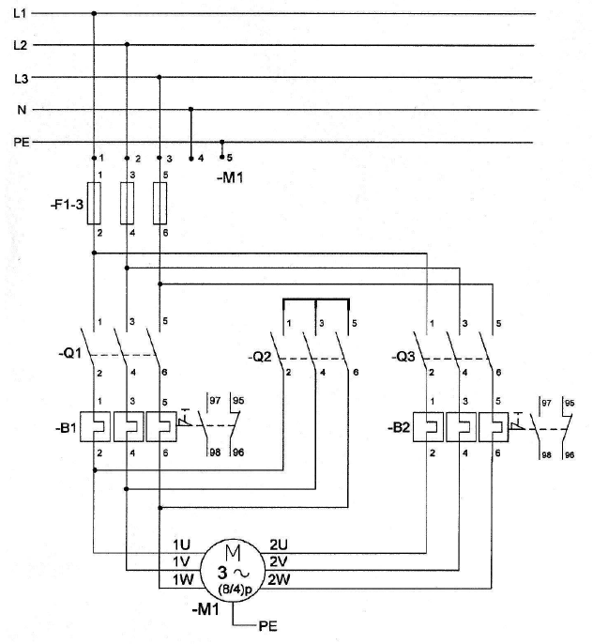
Aufgabe1 a)

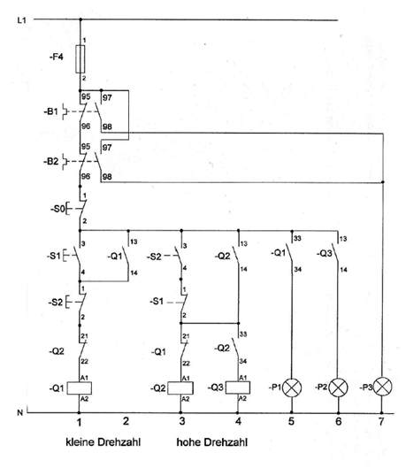
1b)

